**Дата:** 19.04.2022. **Клас:** 4 – А **Вчитель:** Мугак Н.І.

**Урок:** літературне читання.

**Тема. Степан Пушик «Новинкар» (продовження) (с.147 – 148)**

**Мета**: продовжувати знайомити учнів з поезією українських поетів; досліджувати та аналізувати прочитане; удосконалювати навички правильного виразного читання; розвивати зв’язне мовлення, уяву, фантазію учнів, збагачувати словниковий запас, розширювати світогляд учнів; виховувати любов до рідного слова.

**Обладнання**: презентація.

**Хід уроку**

**І. Актуалізація опорних знань.**

1. Емоційне налаштування.
2. Перевірка домашнього завдання.

*- Прочитайте виразно уривок з вірша.*

* Про кого можна сказати — Новинкар?
* Які споріднені слова ти можеш дібрати до цього слова?

**ІІ. Вивчення нового матеріалу.**

1. Повідомлення теми уроку.

* *Сьогодні на уроці ми продовжимо опрацьовувати вірш «Новинкар».*

1. Опрацювання вірша Степана Пушика «Новинкар». Читання тексту вчителем (с.147-148).
2. Прочитайте слова, правильно ставте наголос. Назвіть орфограми, які є в словах. Знайдіть дієслова, іменники, прикметники.

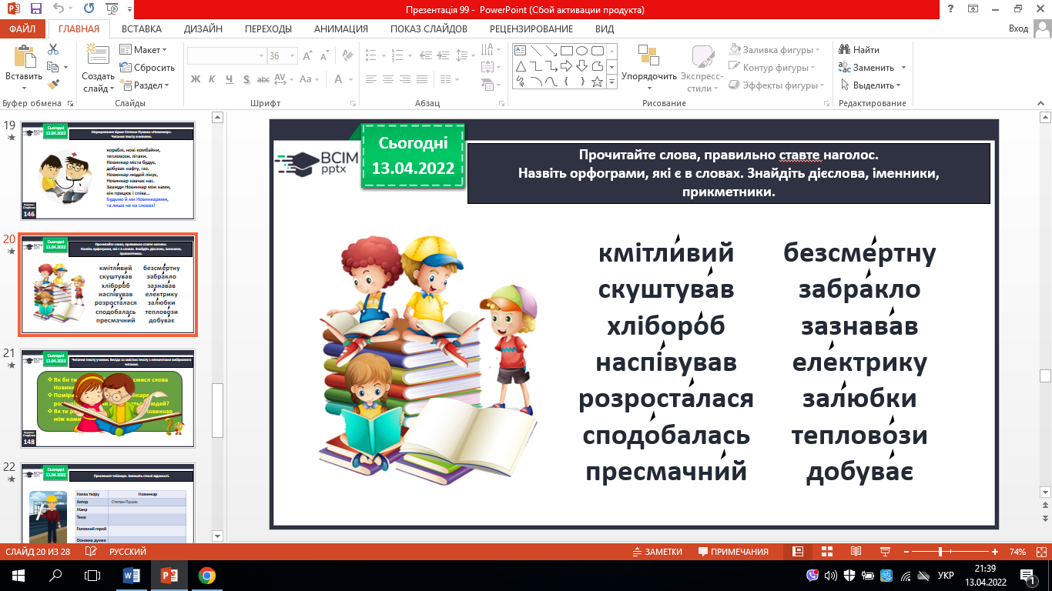

1. Читання тексту учнями. Бесіда за змістом тексту з елементами вибіркового читання.
2. Прогляньте таблицю. Запишіть стислі відомості.

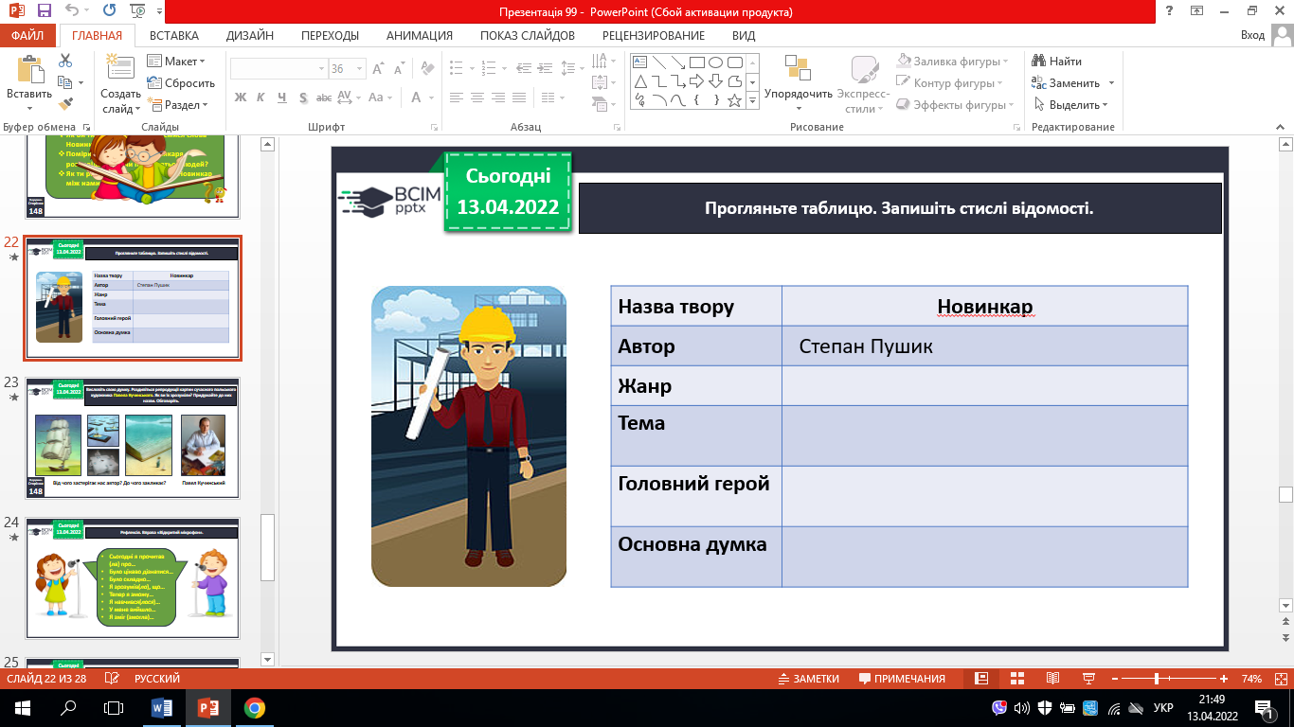

1. Висловіть свою думку. Роздивіться репродукції картин сучасного польського художника Павела Кучинського. Як ви їх зрозуміли? Придумайте до них назви. Обговоріть.

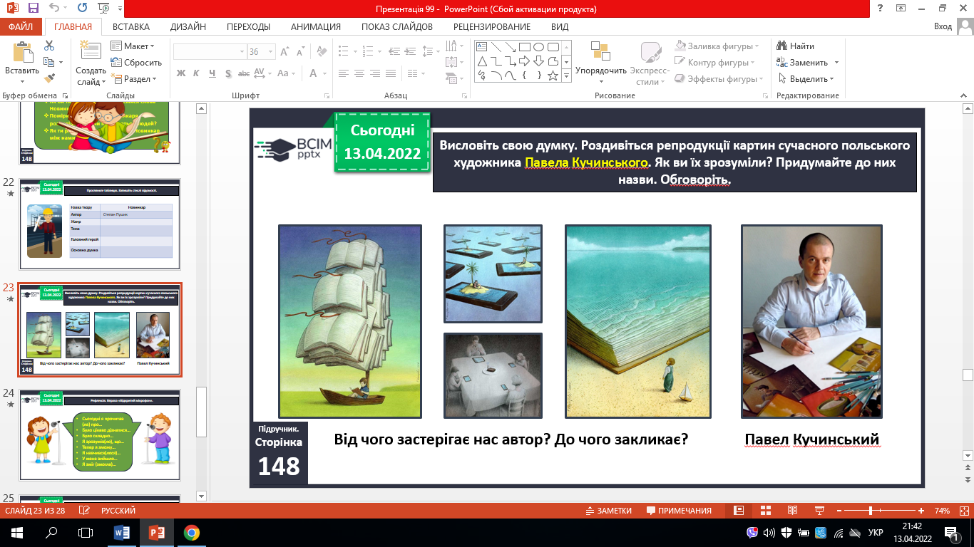

**ІІІ. Підсумок**

1. Рефлексія. Вправа «Відкритий мікрофон».

2 . Домашнє завдання.

***Підручник с. 145-148. Прочитай виразно вірш. Придумай назви до картин (с.148).***

***Роботи надсилай на Human***